Baumit Gesünder Wohnen: Wir sind Wohngesundheit
Seit mehr als 20 Jahren beschäftigt sich Baumit mit diesem Thema. „Über die Frage nach Inhalts- und Schadstoffen und mit der Fokussierung auf die Wärmedämmung war für uns klar, dass wir über Energieeinsparung mittels Dämmung und Herstellung eines wohngesunden Umfelds in Innenräumen intensiv nachdenken müssen“, so Barbara Wiedemann, Produktmanagerin bei Baumit.
Mit dem eco-INSTITUT fand Baumit den passenden Partner, ein akkreditiertes Prüflabor für viele verschiedene Prüflabel. Mit seinen inzwischen 74 Produkten, die das eco-INSTITUT-Label tragen, ist es möglich, vom Boden bis zur Decke alle Produkte auf den „Wohngesundheits-Prüfstand“ zu stellen. Denn auch Baustoffe, die nicht sichtbar sondern durch weitere Beschichtungen verdeckt sind, können negativen Einfluss auf die Raumluft nehmen.

Wohngesundheit: Kein Brief mit sieben Siegeln!
(Umwelt-) Siegel: so unterschiedlich sie sein mögen, alle verfolgen dieselbe Absicht: „Labels können Symbole sein, die als Zusatzinformation auf eine bestimmte Qualität von Produkten oder Dienstleistungen hinweisen“, sagt Barbara Wiedemann.
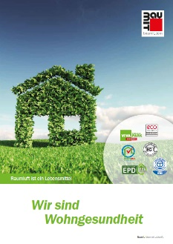
„Um die wohngesundheitliche Unbedenklichkeit weiterzugeben und um Klarheit für den Anwender zu vermitteln, haben wir eine kompakte Broschüre entwickelt. Das umfassende, wohngesunde Produktprogramm ist hier zusammengefasst, heruntergebrochen auf alle relevanten Prüfinstitute und deren inhaltlichen Schwerpunkte“.

Darüberhinaus wird das Portfolio an wohngesunden Produkten weiter entwickelt, wie beispielsweise die neue CMP-Technology®.
Oder die fortlaufenden Entwicklungen, die sich an den Forschungsergebnisse im VivaPark zeigen.
Infos auf https://baumit.de/service/prospekte

